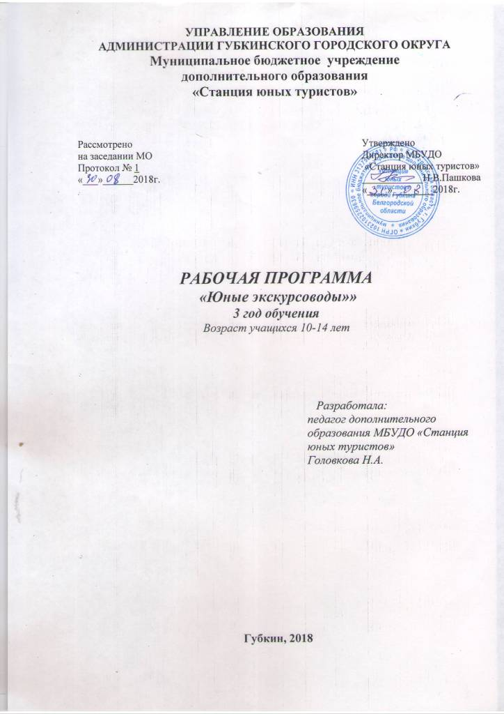
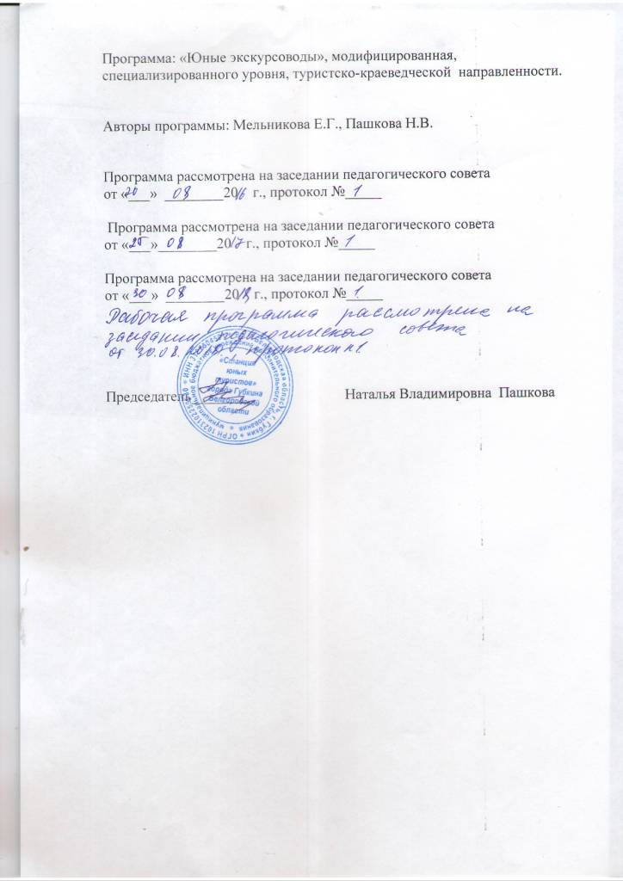

Содержание

Пояснительная записка
Содержание программы третьего года обучения
Календарно-тематическое планирование
Материально-техническое обеспечение
Методическое обеспечение
Учебно-методические средства обучения
Календарный график

Пояснительная записка
Разработка программы обусловлена возникшими в последние годы потребностями постановки экскурсионного дела с учетом современных требований к туризму. Возросшие запросы личности, общества, государства в вопросах формирования информационной культуры и информационной грамотности могут быть восполнены через систему дополнительного образования туристско-краеведческой направленности. Данная программа позволяет научить современное подрастающее поколение навыкам здорового и культурного образа жизни. В ходе занятий происходит адаптация учащихся к традициям и ценностям отечественной и мировой культуры, гражданского общества.
Основанием для разработки данной программы послужил тот факт, что общеобразовательные школы уделяют мало внимания методике получения навыков учебно-исследовательской работы, развитию умений и навыков публичных выступлений, этике общения с группами людей разных возрастов.
Для решения данной проблемы программа предлагает использовать особенности профессии экскурсовода, требующие умений и навыков как научно-исследовательской, так и просветительской деятельности. Поскольку базой для реализации программы будут музеи, микрорайоны школ и территория Губкинского городского округа, природные объекты Белгородской области, то фундаментальной основой курса становится краеведение.
Программа создана для того, чтобы обеспечить духовно-нравственное становление подрастающего поколения, ознакомить детей с музейным пространством, привить любовь к Родине, родному краю, к школе. Экскурсии раскрывают широкие возможности для воспитания восприятия ребенка. При помощи экскурсии можно научить детей среднего школьного возраста не только слушать, но и слышать, не только смотреть, но и видеть, наблюдать. Систематически проводимые занятия в кружке, в определенной мере влияют и на быт семьи, в которой растет ребенок. Дети становятся организаторами культурного семейного отдыха, они приглашают родителей в музеи, парки, в природу. Вся работа на экскурсиях и после нее совершается посредством добытых на экскурсии знаний, впечатлений в речи.
Таким образом, отличительной особенностью данной программы является то, что она определяет широкий круг изучения краеведческих тем, предусматривает формирование навыков правильной речи, освоение методики исследовательской работы и практику в качестве экскурсовода.
Рабочая программа разработана на основе модифицированной образовательной программы «Юные экскурсоводы», специализированного (профилированного) уровня, туристско-краеведческой направленности. Авторы программы педагоги дополнительного образования Пашкова Н.В., Мельникова Е.Г. Программа утверждена в 2014г.
Цель программы – создание условий, способствующих развитию туристско-краеведческой деятельности средствами экскурсионной работы.
Основные задачи программы:
- научить учащихся приемам и навыкам краеведческой деятельности в качестве экскурсовода;
- развивать творческие способности через систему самостоятельных исследований еще не освещенных краеведами тем;
- развивать глубокие краеведческие знания через освоение широкого круга научно-популярной, краеведческой и справочной литературы;
- развивать и обогащать речь учащегося, умение выступать перед аудиторией, организовывать и проводить экскурсии;
- воспитывать гражданские чувства и прежде всего любовь к родному краю через процесс изучения и пропаганды памятников истории, культуры и природы родного края, биографии и творчества замечательных земляков;
- воспитывать у учащихся самостоятельность, творческую инициативу, наблюдательность, экологически грамотное поведение на природе;
- познакомить учащихся с основами туризма.
Рабочая программа рассчитана на 144 (432) часа обучения, из них 266 практических часа отводимых на: экскурсии, работу в библиотеке, работу на свежем воздухе, подготовку и заслушивание докладов, сообщений, презентаций.
Учебные занятия проводятся 2 раза в неделю, по 2 часа. В соответствии с СанПином занятия в объединении начинаются с перерывом 1 час после основных занятий в школе. Продолжительность занятий – 2 часа по 45 минут с предполагаемыми перерывами по 10 минут.
Основными методами обучения являются объяснительно-иллюстративный (осуществляемый во время экскурсий), репродуктивный (составление описаний памятников), частично-поисковый (составление небольших краеведческих сообщений). Занятия в кружке чередуются с посещением краеведческого музея, экскурсиями, проводимыми в парке, лесах Губкинского городского округа. Кроме того, предусмотрены различные формы самостоятельной работы: подготовка презентаций, докладов, рефератов, сообщений, работа с литературой.
Используются различные формы проведения занятий: беседа, игра, путешествие, конкурс, экскурсия.
Мониторингом уровня овладения программой является:
- диагностика знаний, умений, навыков учащихся в результате текущего, промежуточного, итогового контроля;
- участие в краеведческих играх и мероприятиях района, города, области;
- презентации проектов обучающихся и педагога перед общественностью;
- анкетирование родителей и учащихся.

3-ий год занятий предполагает отработку и закрепление навыков проведения экскурсии для разных возрастных групп, самостоятельную работу по углублённому изучению определённой темы или отдельного объекта в рамках нового экскурсионного маршрута.
В течение учебного года учащиеся проводят экскурсии для разных классов своей и других школ города. В зависимости от способностей и заинтересованности учащихся идёт разработка темы в рамках новой экскурсии, которая может вылиться в научное исследование, достойное представления на краеведческих конференциях. Учащиеся принимают участие в конкурсах краеведческих исследовательских работ, олимпиадах по школьному краеведению, смотрах школьных музеев.
Для реализации задач этого этапа обучения используется как метод проблемного изложения, так и частично поисковый, которые осуществляются в процессе индивидуальных и групповых занятий.
В течение 3-го года занятий учащиеся отрабатывают не менее 20 часов в качестве экскурсоводов, защищают самостоятельно разработанную тему, а наиболее одарённые принимают участие в городских краеведческих мероприятиях (конкурсах краеведческих исследовательских работ, олимпиадах по школьному краеведению и др.). Мониторингом является проведение экскурсии по городу.
По завершении курса занятий учащиеся защищают разработанные учебно-тематические экскурсии и получают свидетельство о прохождении
3-х-годичного курса в системе дополнительного образования по программе «Юные экскурсоводы».

Результаты 3-го года занятий.
Учащиеся должны знать:
- психолого-возрастные особенности школьников,
- методику исследований
Уметь:
- адаптировать текст;
- составить библиографию;
- оформить исследовательскую работу;
- составить тезисы, аннотацию, текст выступления;
- проводить учебно-тематические экскурсии по городу

Учебный план
(сетка часов)

№ п/п | Разделы | Количество часов
 |  | 1 год обучения | 2 год обучения | 3 год обучения
1 | Введение в образовательную программу | 6 (6) | 4 (4) | 4 (6)
2 | Экскурсионное дело | 18 (34) | 16 (26) | 16 (18)
3 | Краеведение – основа профессии экскурсовода | 18 (52) | 32 (66) | 18 (32)
4 | Музей-мастерская школы экскурсоводов «Народный сувенир» | 20 (28) | 20 (32) | 6 (20)
5 | Туристские навыки и быт | 20 (24) | 20 (22) | 20 (46)
6 | Методика подготовки и проведения экскурсии | 46 (54) | 40 (48) | 64 (74)
7 | Отработка и сдача экскурсии | 16 (18) | 12 (20) | 16 (20)
 | ИТОГО: | 144 (216) | 144 (216) | 144 (216)

Учебно-тематический план третьего года обучения
№ п/п | Раздел, тема | Количество часов
 |  | всего | теория | практика
1. | Введение | 4 | 2 | 2
2 | Экскурсионное дело | 16 | 6 | 10
3 | Краеведение – основа профессии экскурсовода | 18 | 8 | 10
4 | Музей-мастерская школы экскурсоводов «Народный сувенир» | 6 | 2 | 4
5 | Туристские навыки и быт | 20 | 6 | 14
6 | Методика подготовки и проведения экскурсии | 64 | 24 | 40
7 | Отработка и сдача экскурсии | 16 | 2 | 14
 | ИТОГО: | 144 | 50 | 94

СОДЕРЖАНИЕ ПРОГРАММЫ ТРЕТЬЕГО ГОДА ОБУЧЕНИЯ

I.Введение
Цели и задачи курса. Правила ТБ во время проведения занятий. Экскурсионное дело в России. Губкин экскурсионный.
II.Экскурсионное дело
Организация и проведение учебно-тематических экскурсий. Значение учебно-тематических экскурсий. Значение УТЭ в обучении и воспитании. Областная проект «Вовлечение школьников Белгородской области в экскурсионно-краеведческую деятельность «По родному краю – с любовью».
Практические занятия: учебно-тематические экскурсии в рамках областного проекта «Вовлечение школьников Белгородской области в экскурсионно-краеведческую деятельность «По родному краю – с любовью».
III.Краеведение – основа профессии экскурсовода.
Православная духовная культура. Памятники христианской культуры Губкинского городского округа. Персоналии и судьбы священнослужителей. Святитель Иоасаф Белгородский. Учёный-геолог, основатель отечественной нефтяной геологии – Губкин И.М. Учебно-тематическая экскурсия в музей истории КМА В.Ф. Раевский – поэт и декабрист, почетные граждане города Губкина.
Практические занятия: учебно-тематические экскурсии по православным местам. Автобусная учебно-тематическая экскурсия в с. Богословка «На родину поэта, декабриста – В.Ф. Раевского», учебно-тематическая экскурсия в «Музей истории КМА».
IV. Музей-мастерская школы экскурсоводов «Народный сувенир».
Народное декоративно-прикладное искусство – результат творчества многих поколений мастеров. Традиционные виды народного декоративно-прикладного искусства. Мастера декоративно-прикладного искусства Губкинского городского округа. Знакомство с веселым семейством текстильной куклы русского народа. Куклы наших бабушек.
. Изготовление народной текстильной куклы «Поленце», «Крупеничка», «Крестец».
Практические занятия: Оформление выставки игрушек, оберегов, сувениров на Станции
V. Туристские навыки и быт.
Значение туризма (прогулок и экскурсий) и краеведения для оздоровления организма человека, познание окружающего мира и самого себя. Польза чистого воздуха, парков, лесов и полей для организма человека. Укрепление костно-мышечной системы, сердца, легких и других органов человека при активном передвижении на прогулках и экскурсиях.
Правила поведения туристов на экскурсиях и туристических прогулках.
Личное и групповое снаряжение и уход за ним. Охрана природы при организации биваков. Установка палатки, виды костров. Изучение условных топографических знаков, ориентирование по компасу, виды туристических узлов, подвижные и спортивные игры.
Практические занятия: туристическая прогулка по городу, установка палатки, ориентирование по компасу, составление топографической карты, вязка туристских узлов.
VI. Методика подготовки и проведения экскурсии
История города как предмет экскурсионного изучения. Объекты городской экскурсии, их классификация. Памятники истории и культуры, их эмоциональное воздействие, познавательное и воспитательное значение. Особенности методики проведения городской экскурсии. Требования к маршруту. Роль моторного метода. Приемы показа памятных мест, исторических объектов, произведений искусства в ходе городской экскурсии. Подготовка и проведение обзорных экскурсий по городу различных тематик: исторические, православные, экологические. Прослушивание нескольких городских экскурсий с обсуждением и разбором специфических особенностей этих экскурсий. Культура экскурсовода. Высокая культура речи. Ораторское искусство. Правильное словоупотребление. Правильность произношения слов. Разговорные штампы. Канцеляризмы. Синонимы. Профессиональные термины и иностранные слова. Пословицы и поговорки. Крылатые слова. Краткость и многословие. Вводные слова-паразиты. Сила голоса. Темп речи. Пауза. Дикция Эмоциональность. Контакт экскурсовода с группой. Жесты и мимика. Внешний вид экскурсовода. «Портфель экскурсовода». Фотографии. Рисунки. Чертежи. Репродукции картин. Географические карты, карто-схемы. Геологические образцы. Подбор комплекта наглядных пособий к разработанным экскурсиям; необходимость и целесообразность их использования. Объекты показа, места остановок, организационные и методические указания, методические приемы показа и рассказа. Составление технологической карты к разработанным маршрутам. Показ экскурсионных объектов: прием предварительного осмотра, прием зрительной реконструкции, прием локализации событий, прием зрительного сравнения. Показ наглядных пособий из «портфеля экскурсовода», показ объекта по ходу движения автобуса, панорамный показ, движение вблизи объекта. Экскурсионный рассказ: экскурсионная справка, предварительный обзор, описание, объяснение Экскурсионный рассказ: комментирование, цитирование, литературный монтаж, логические переходы. Особые методические приемы проведения экскурсий: беседа, встреча с участниками событий, прослушивание звукозаписей, просмотр видео материалов
Элементы ритуала, прием исследования, прием заданий, вопросно-ответный методический прием, риторические вопросы. Кризисы внимания и пути их преодоления: показ экскурсионных объектов, использование наглядных пособий из «портфеля экскурсовода», яркие факты и впечатляющие эпизоды. Техника ведения автобусной экскурсий: знакомство экскурсовода с группой, место экскурсовода в автобусе, выход из автобуса и передвижение экскурсантов. Расположение группы у объекта, возвращение экскурсантов в автобус, соблюдение времени проведения экскурсии, паузы в экскурсиях, реакция на непредвиденные ситуации.
Практические занятия: Прослушивание нескольких городских экскурсий с обсуждением и разбором специфических особенностей этих экскурсий; подготовка и проведение обзорных экскурсий по городу различных тематик: исторические, православные. Ответы на вопросы экскурсантов, использование индивидуального текста в ходе экскурсии, показ экспонатов из «портфеля экскурсовода», пользование микрофоном, основы безопасности проведения экскурсий. Создание текстов учебно-тематических экскурсий. Подбор комплекта наглядных пособий к разработанным экскурсиям; необходимость и целесообразность их использования. Составление технологической карты к разработанным маршрутам. Практикумы по отработке методов показа, рассказа, методических приемов проведения экскурсий.

VII.Отработка и сдача экскурсии
Практические занятия: Отработка навыков проведения и защита экскурсии. Экскурсионная практика. Проведение экскурсий с разными возрастными группами школьников с последующим обсуждением. Подведение итогов курса. Вручение сертификатов

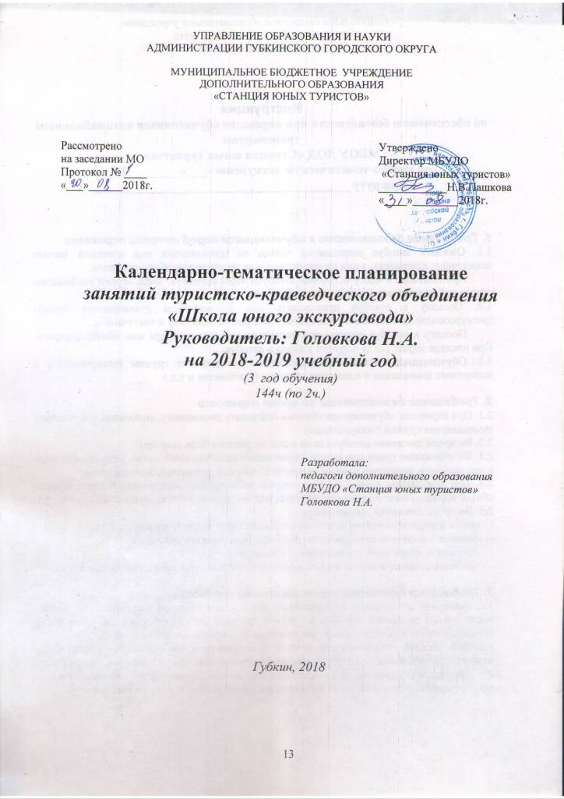

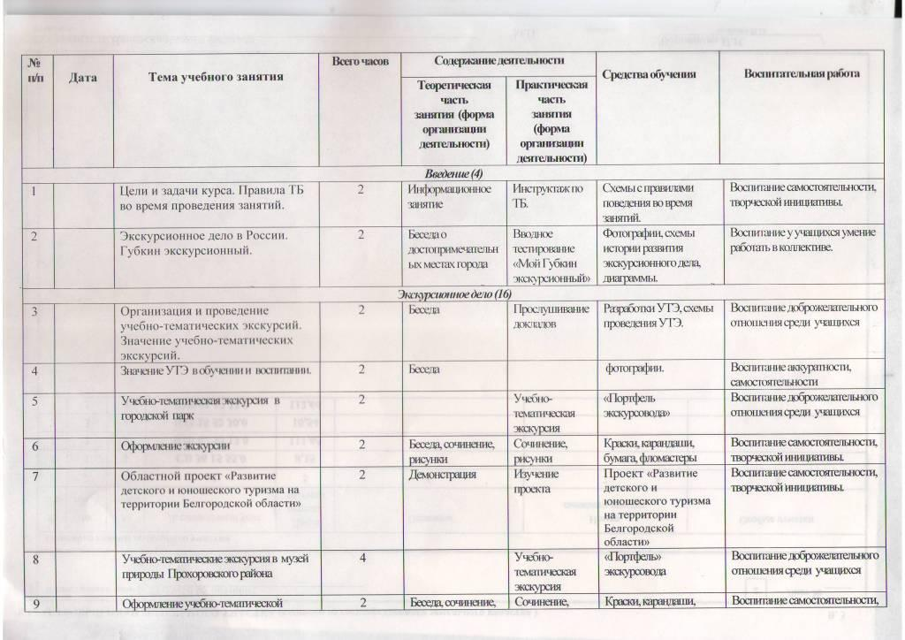

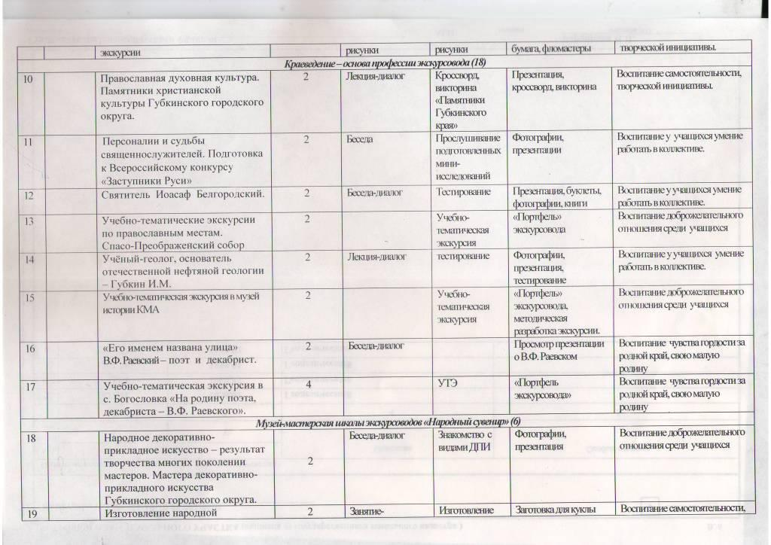
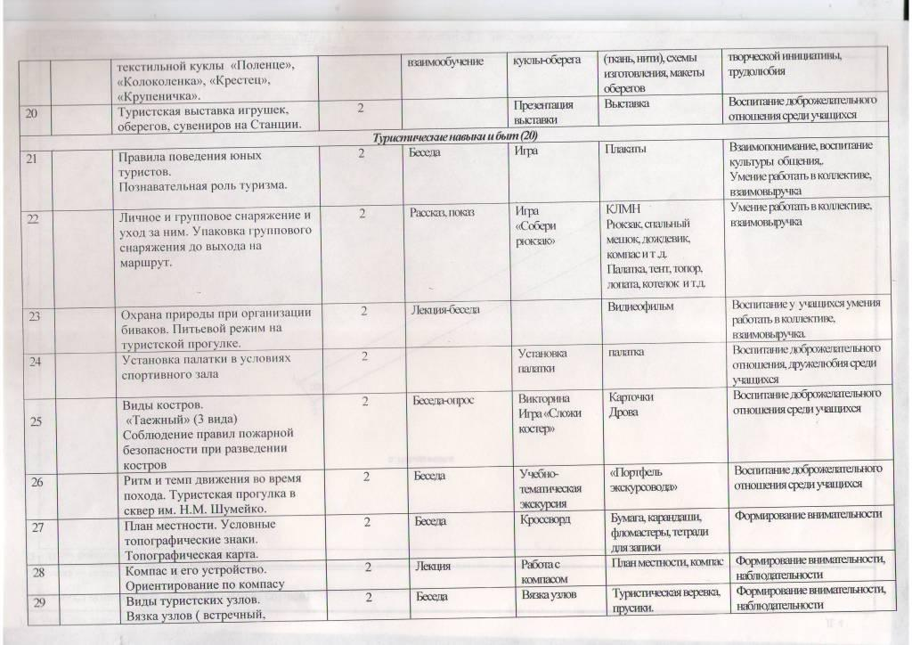
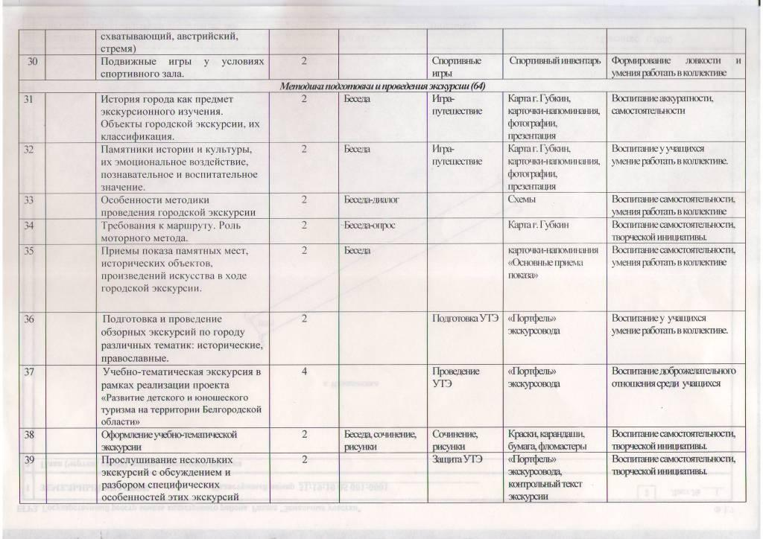
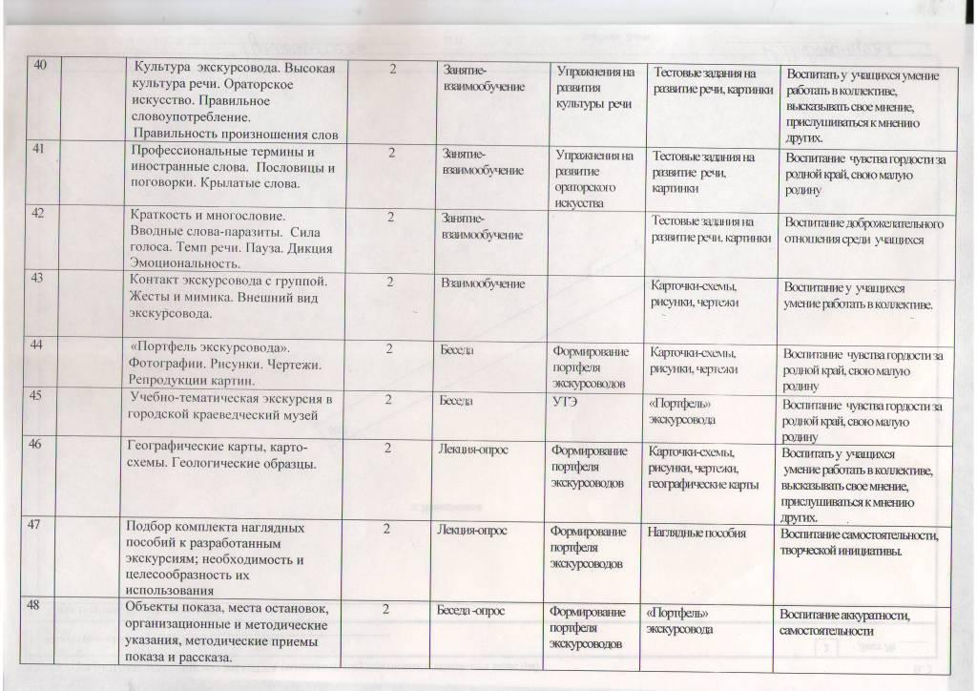
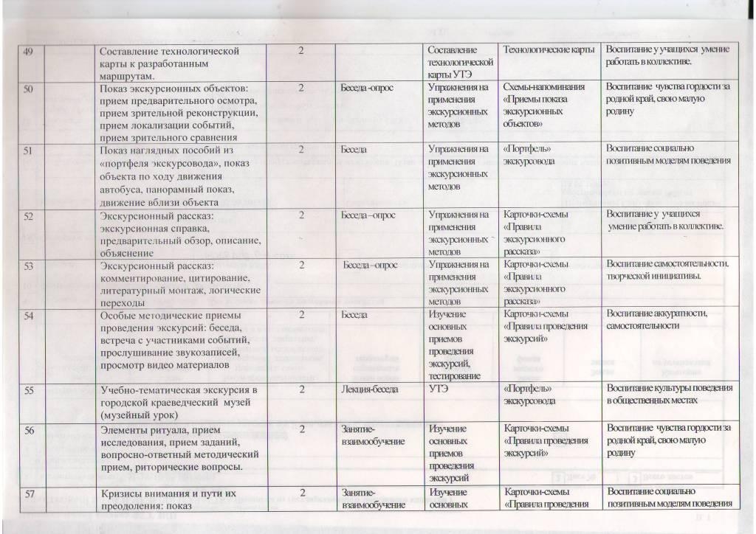
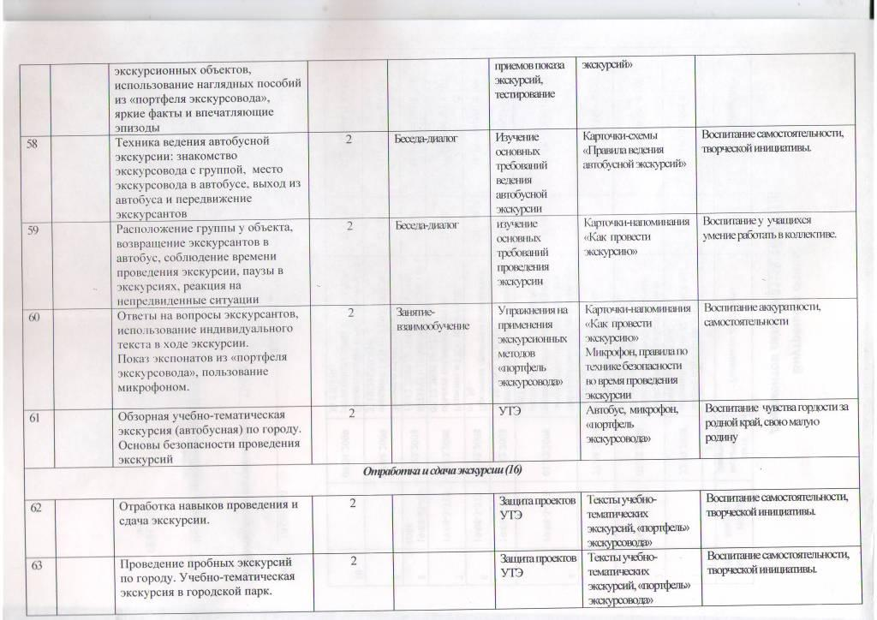
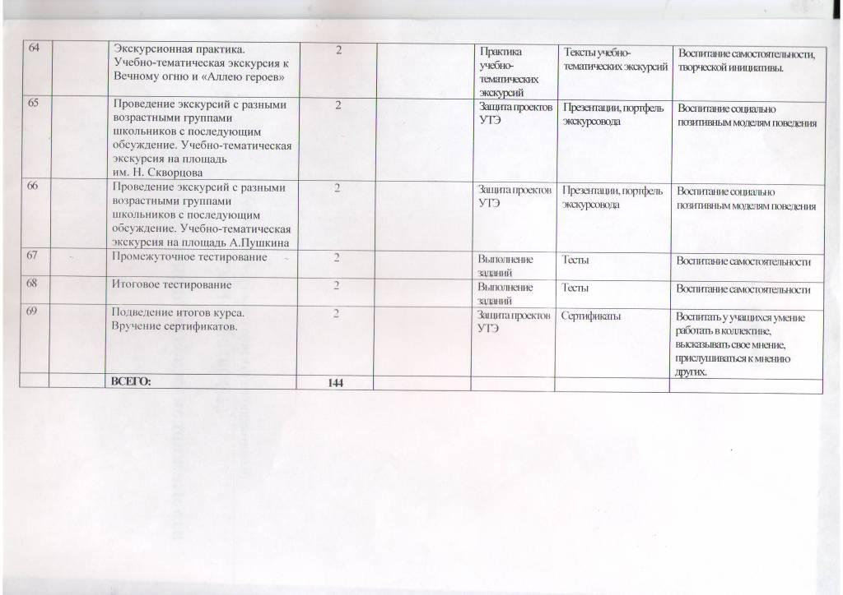

Методическое обеспечение программы
№  п/п | Раздел | Формы занятия | Приемы и методы | Формы подведения итогов
1 | Вводное занятие. ТБ. | беседа | Словесный
2 | Экскурсионное дело. | Беседы, викторины, кроссворды, тест, упражнения по сбору карты, экскурсии | Словесный, практический  наглядный,  дидактические  раздаточные,  иллюстративные  материалы | Опрос,  кроссворды  (тема: «Мой край родной»)
3 | Краеведение - основа профессии экскурсовода | Лекция, беседа, викторина, экскурсия в музеи, смотр знаний и умений, игра-соревнование, игра-конкурс | Словесный, практический, наглядный, «портфель экскурсовода» (фотографии,  открытки,  фотоальбомы,  буклеты, и т.д.) | Краеведческое ориентирование по городу, викторина, тест «Мой родной город», УТЭ
4 | Музей-мастерская школы экскурсоводов «Народный сувенир» | Лекция, беседа, практическое занятия, викторина, экскурсия в музей | Словесный, практический  наглядный,  дидактические  раздаточные,  иллюстративные  материалы | Создание экспозиции объединения в музее-мастерской школы экскурсоводов «Народный сувенир»
5 | Туристские навыки и быт | Лекция, беседа, викторина, туристские прогулки, игра-соревнование, игра-конкурс | Словесный, практический, наглядный, «портфель экскурсовода» (фотографии,  открытки,  фотоальбомы,  и т.д.) | Спортивные соревнования, викторины, кроссворды
6 | Методика подготовки и проведения экскурсии | Лекция, беседа, викторина, экскурсия в музей, смотр знаний и умений, практические занятия | Словесный, практический, наглядный,  «портфель экскурсовода» (фотографии, открытки, фотоальбомы, буклеты, и т.д.) | Подготовка разработок учебно-тематических экскурсий
7 | Отработка и сдача экскурсии | Беседа, практическое занятие отчет | Объяснительно-иллюстративный. | Разработки УТЭ
8 | Участие в туристско-краеведческих мероприятиях | Ярмарка знаний и умений, соревнования | Практический. | Результаты соревнований.
9 | Познавательные  и воспитательные мероприятия | Беседы, экскурсии, тематические вечера, праздники, поездки | Словесный, практический | Использование на практике полученных знаний и умений, наблюдения во время экскурсий

Список литература

1. Головин Б. Н. Как говорить правильно. - Горький, 1979.
2. Голуб И. Б., РозентальД. Э. Секреты хорошей речи. - М., 1993.
3. Дьякова Р. А., Емельянов Б. В., Пасечный П. С. Основы экскурсоведения.- М,, 1985.
4. Зеленин Д. К. Избранные труды; Статьи по духовной культуре. -
М., 1994.
5. Музееведение. Музеи исторического профиля /Под ред. проф. К. П. Левыкина и проф. В. Хербста. - М., 1988.
6. Черемисина И. В. Русская интонация: поэзия, проза, разговорная речь. - М., 1989.
7. Энциклопедия земли Вятской. Откуда мы родом? в 10 т. - Киров, 1994-1995. - Т. 1. / Сост. В. ф. Пономарёв, 1994. Т. 2. Литература / Сост. В. А. Поздеев, 1995. Т. 5, Архитектура / Сост. А. Г. Тинский,
8. Донченко Ю.В. Курская губерния на старой открытке. – Курск, 2004.
9. Чернухин И. Третье поле. – Белгород, 2003.
10. Храмы Белгородской и Старооскольской епархии. – Белгород, 2005.
11. Крупенков А.Н. Белгородские силуэты. – Белгород, 1993.
12. Кобец О, Крупенков А. Главный храм Святого Белогорья. – Белгород, 2005.
13. К духовным истокам Белгородчины. По материалам литературно-просветительского вечера «Духовные истоки Белгородчины». – Курск, 1994.
14. Архимандрит Анатолий. Белгород и его святыни. – Белгород, 1997.
15. Крупенков А.Н., Молчанов В.Е. «Есть память обо мне…» (стихи поэтов-белгородцев об А.С. Пушкине). – Белгород, 2005.
16. Сабельников М.А. Прохоровка. Величие подвига. – Белгород, 2005.

